Министерство образования и науки Российской Федерации Федеральное агентство по образованию

Федеральное государственное бюджетное образовательное учреждение высшего образования

«Вятский государственный университет»

Факультет автоматики и вычислительной техники

Кафедра электронных вычислительных машин

Отчет по лабораторной работе №1 дисциплины

«Теория автоматов»

Выполнил студент группы ИВТ-22 /Крючков И. С/ Проверил /Мельцов В. Ю./

Киров 2021

# Задание: написать программу «Конвейер», отвечающую следующим правилам.

# Правила:

# Детали 3х цветов из 6 возможных.

Детали 3х типов из 6 возможных.

Вместимость ящиков 5 деталей. начальное заполнение 0-4 деталей.

При заполнении ящика, детали попадают в ящик того же цвета, другого типа.

При заполнении всех ящиков определенного цвета, детали этого цвета попадают в брак.

Аварийная лампочка генерирует деталь черного цвета, которая попадает в брак.

**Пункты меню:**

* Файл
  + Открыть - применение настроек из внешнего файла
  + Сохранить - сохранение текущих настроек в файл
  + Выход – закрытые программы
* Настройки
  + Цвета – изменение цветов деталей
  + Детали – изменение типа деталей
  + Заполнение ящиков – настройки заполнения ящиков
  + Шанс АЛ – указание шанса аварийной лампочки
  + Сброс настроек – установка начальный настроек
* Справка
  + О программе – вывод информации о программе
  + Об авторе – вывод информации об авторе

**Схема алгоритма:**



**Экранные формы:**

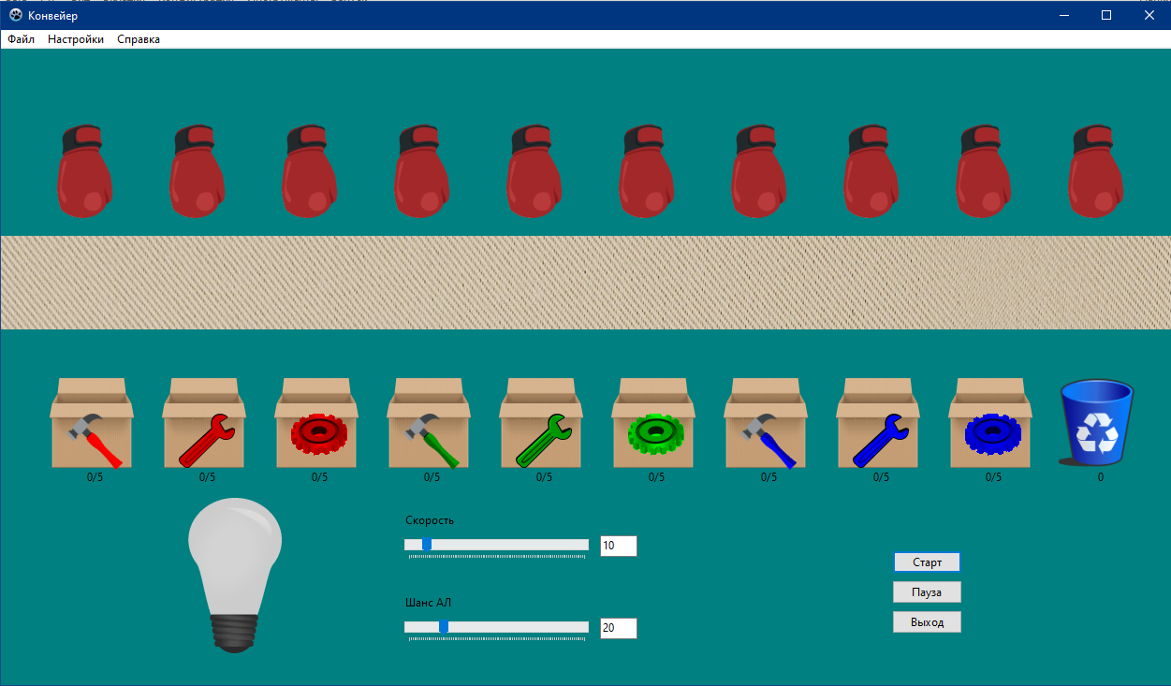

Рисунок 1 Интерфейс программы

# Вывод: во время выполнения лабораторной работы был реализован алгоритм игры «Конвейер» на языке Pascal, были получены знания и практические умения в нахождении всех входных сигналов для анализа выходных сигналов и в отладке существующего алгоритма.